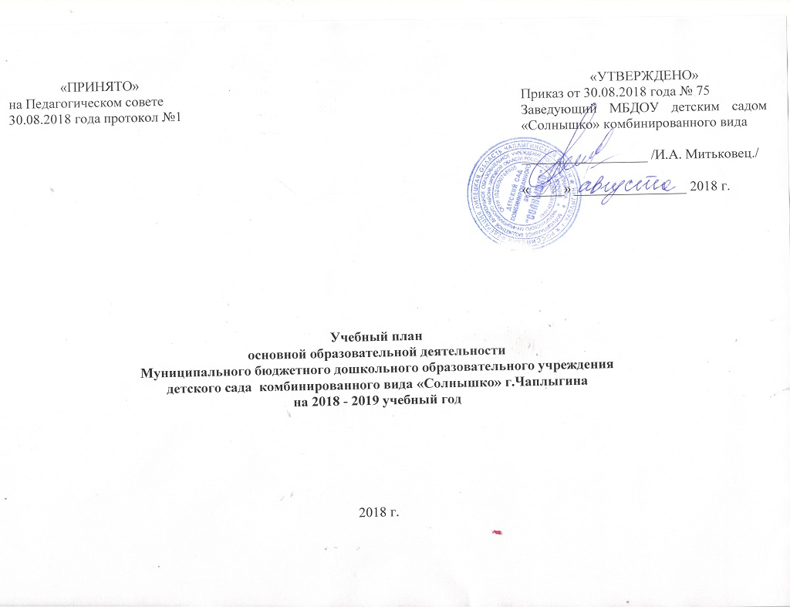
ПОЯСНИТЕЛЬНАЯ ЗАПИСКА
к учебному плану Муниципального бюджетного дошкольного образовательного учреждения
детского сада комбинированного вида «Солнышко» на 2018 - 2019 учебный год
Нормативно-правовое обеспечение:
- Закон Российской Федерации от 26.12.2012 № 273 «Об образовании в Российской Федерации»;
- Санитарно-эпидемиологические требования к устройству, содержанию и организации режима работы дошкольных образовательных организаций, СанПиН 2.4.1.3049-13, утверждёнными Постановлением Главного государственного санитарного врача Российской Федерации от 15 мая 2013 г. N 26;
- Приказ Министерства образования и науки Российской Федерации от 31.08.2013 № 1014 «Об утверждении Порядка организации и осуществления образовательной деятельности по основным общеобразовательным программам – образовательным программам дошкольного образования»;
- Приказ Министерства образования и науки Российской Федерации от 17 октября 2013 г. № 1155 «Об утверждении федерального государственного стандарта дошкольного образования»;
- Письмо «Комментарии к ФГОС дошкольного образования» Министерства образования и науки Российской Федерации от 28.02.2014 г. № 08-249;
- Примерная образовательная программа дошкольного образования.

Педагогический коллектив Учреждения реализует Образовательную программу МБДОУ д/с «Солнышко», разработанную на основе федерального государственного образовательного стандарта дошкольного образования, с учётом основной образовательной программы дошкольного образования.

СТРУКТУРА ОБРАЗОВАТЕЛЬНОГО ПРОЦЕССА
Учебный день делится на 3 блока:
Образовательный блок  I половины дня  (7.00-9.00) | Развивающий блок  (9.00-11.00): | Образовательный блок II половины дня  (15.30-19.00)
-совместную с педагогом образовательную деятельность, осуществляемую в процессе организации различных видов детской деятельности:  игровой, коммуникативной, трудовой, познавательно-исследовательской, продуктивной, музыкально-художественной, чтения художественной литературы, двигательной (утренняя гимнастика);  -образовательную деятельность, осуществляемую в ходе режимных моментов;  -самостоятельную деятельность детей;  -взаимодействие с семьями детей по реализации основной Образовательной программы дошкольного образования. | –организованное обучение в соответствии с расписанием основной образовательной деятельности (ООД), представляет собой образовательную деятельность, осуществляемую в процессе организации различных видов детской деятельности (игровой, коммуникативной, трудовой, познавательно-исследовательской, продуктивной, музыкально-художественной, двигательной). | - двигательную деятельность (бодрящая гимнастика после сна, закаливающие мероприятия);  -образовательную деятельность, осуществляемую в процессе организации различных видов детской деятельности (игровой, коммуникативной, трудовой, познавательно-исследовательской, продуктивной, музыкально-художественной, чтения);  -образовательную деятельность, осуществляемую в ходе режимных моментов;  -самостоятельную деятельность детей;  -взаимодействие с семьями детей по реализации основной Образовательной программы дошкольного образования.

СТРУКТУРА УЧЕБНОГО ГОДА
Основная образовательная деятельность проводятся с 1 сентября по 31 мая
- с 1 сентября по 31 декабря – учебный период;
- с 1 по 10 января – новогодние каникулы;
- с 11 января по 31 мая – учебный период;

Образовательная деятельность направлена на создание условий развития ребенка, открывающих возможности для его позитивной социализации, личностного развития, развития инициативы и творческих способностей на основе сотрудничества со взрослыми и сверстниками и соответствующим возрасту видам деятельности. Основная образовательная деятельность детей дошкольного возраста осуществляется в процессе вовлечения их в различные виды детской деятельности: игровую, познавательно-исследовательскую, восприятие художественной литературы ифольклора, самообслуживание и элементарный бытовой труд, конструирование из разного материала, изобразительную, музыкальную, двигательную. Педагог дозирует объем образовательной нагрузки с учетом санитарно-эпидемиологических правил и нормативов.
Особое внимание необходимо уделять гигиене организации и проведения организованной образовательной деятельности с детьми, обеспечивать рациональное сочетание умственной и физической нагрузки, а также достаточную двигательную активность ребенка в течение дня. Педагоги дозируют объем образовательной нагрузки с учетом санитарно-эпидемиологических правил и нормативов. По действующему СанПиН 2.4.1.3049-13 от 15.05.2013 № 26 продолжительность образовательной деятельности составляет:
Возраст детей | Регламентируемая деятельность (ООД) | Нерегламентированная деятельность, час
 |  | совместная деятельность | самостоятельная деятельность
1,5-3 г | 2 по 10мин | 7-7,5 | 3-4
3-4 года | 2 по 15 мин | 7- 7,5 | 3-4
4-5 лет | 2 по 20 мин | 7 | 3-3,5
5 – 6 лет | 2-3 по 20- 25 мин | 6 – 6,5 | 2,5 – 3,5
6 – 8 лет | 2-3 по 25- 30 мин | 6 – 6,5 | 2,5 – 3,5

Максимально допустимый объем образовательной нагрузки в первой половине дня в младшей и средней группах не превышает 30 и 40 минут соответственно, а в старшей и подготовительной - 45 и 1,5 часа соответственно. В середине времени, отведенного на основную образовательную деятельность, проводят физкультминутку. Перерывы между периодами основной образовательной деятельности - не менее 10 минут. Образовательная деятельность с детьми старшего дошкольного возраста может осуществляться во второй половине дня после дневного сна. Ее продолжительность должна составлять не более 25 – 30 минут в день. В середине основной образовательной деятельности статистического характера проводятся физкультурные минутки. Образовательная деятельность, требующая повышенной познавательной активности и умственного напряжения детей, следует организовывать в первую половину дня. Для профилактики утомления детей рекомендуется проводить физкультурные, музыкальные занятия, ритмику и т.д.
В структуре учебного плана выделяются обязательная часть и часть формируемая участниками образовательных отношений с учетом возрастных возможностей и индивидуальных различий (индивидуальных траекторий развития) детей.
Обязательная часть составляет не менее 60 % от общего объема, отводимого на освоение основной. Образовательной программы дошкольного образования и предполагает комплексность подхода, обеспечивает развитие детей во всех пяти взаимодополняющих образовательных областях. Часть, формируемая участниками образовательных отношений, составляет не более 40% от общего объема, отводимого на освоение детьми основной Образовательной программы дошкольного образования. Эта часть учебного плана формируется участниками образовательных отношений, где представлены программы, направленные на развитие детей в одной или нескольких образовательных областях, видах деятельности и культурных практиках (парциальные программы), методики, формы организации образовательной деятельности.
Основные задачи учебного плана:
1. Регламентация учебно-познавательной деятельности.
2. Реализация ФГОС ДОк содержанию и организации образовательного процесса в Учреждении.
3. Введение регионального компонента Учреждения.
4. Обеспечение единства всех компонентов (федерального, регионального).

Учебный план обеспечивает комплексное развитие детей в пяти взаимодополняющих образовательных областях:
«Социально-коммуникативное развитие»;
«Познавательное развитие»;
«Речевое развитие»;
«Художественно-эстетическое развитие»;
«Физическое развитие».

Каждая образовательная область включает в себя следующие структурные единицы:
1.Образовательная область «Социально-коммуникативное развитие»: игра, развитие общения, нравственное воспитание; ребенок в семье и обществе; самообслуживание, самостоятельность, трудовое воспитание; формирование основ безопасности.
2.Образовательная область «Познавательное развитие»: формирование элементарных математических представлений; развитие познавательно-исследовательской деятельности; ознакомление с предметным окружением; ознакомление с социальным миром; ознакомление с миром природы.
3. Образовательная область «Речевое развитие»: развитие речи; восприятие художественной литературы, подготовка к обучению грамоте.
4. Образовательная область «Художественно-эстетическое развитие»: приобщение к искусству; изобразительная деятельность; конструктивно-модельная деятельность; музыкальная деятельность.
5. Образовательная область «Физическое развитие»: формирование начальных представлений о здоровом образе жизни; физическая культура.

В учебном плане предложено распределение основных видов деятельности, которое дает возможность Учреждению использовать модульный подход. Учебный план позволяет использовать принципы дифференциации и вариативности, а также обеспечивает своевременное познавательное, социальное и личностное развитие ребенка на каждом возрастном этапе его жизни.
Образовательная организация работает в режиме пятидневной учебной недели.

Учебный план основной образовательной деятельности
по основной образовательной программе дошкольного образования на 2018-2019 учебный год
Образовательные области  (направления развития и образования детей) | ООД | 1 младшая группа |  | 2 младшая группа |  | Средняя группа |  | Старшая группа |  | Подготови-тельная к школе группа
 |  | 2-3 лет |  | 3-4 лет |  | 4-5 лет |  | 5-6 лет |  | 6-8 лет
 |  | Количество часов в
 |  | неделю | Год | неделю | Год | неделю | Год | неделю | Год | неделю | Год
Обязательная часть
Познавательное развитие | Формирование элементарных математических представлений и сенсорное развитие | 1 | 36 | 1 | 36 | 1 | 36 | 1 | 36 | 1 | 36
 | Формирование целостной картины мира | 0,75 | 18 | 0,5 | 18 | 0,5 | 18 | 0,5 | 18 | 0,5 | 18
 | Ознакомление с родным краем | - | 9 | 0,25 | 9 | 0,25 | 9 | 0,25 | 9 | 0,25 | 9
 | Экология (парциальная программа Воронкевич О.А. «Добро пожаловать в экологию!») | 0,125 | 4 | 0,125 | 4 | 0,125 | 4 | 0,125 | 4 | 0,125 | 4
Социально – коммуникативное развитие | Безопасность | 0,125 | 4 | 0,125 | 4 | 0,125 | 4 | 0,125 | 4 | 0,125 | 4
Речевое развитие | Развитие речи | 1 | 18 | 0,5 | 18 | 0,5 | 9 | 1 | 36 | 1 | 36
 | Подготовка к обучению грамоте | - | - | - | - | - | - | 1 | 36 | 1 | 36
 | Восприятие художест-венной литературы | 1 | 18 | 0,5 | 18 | 0,5 | 9 | 1 | 36 | 1 | 36
Художественно эстетическое развитие | Рисование | 0,5 | 36 | 0,75 | 27 | 0,75 | 27 | 1 | 36 | 1 | 36
 | Лепка | 0,5 | 18 | 0,5 | 18 | 0,5 | 18 | 0,5 | 18 | 0,5 | 18
 | Аппликация | - | - | 0,5 | 18 | 0,5 | 18 | 1 | 18 | 1 | 18
 | Конструирование | 1 | 18 | 0,25 | 9 | 0,25 | 9 | 0,5 | 36 | 0,5 | 36
 | Музыка | 2 | 72 | 2 | 72 | 2 | 72 | 2 | 72 | 2 | 72
Физическое развитие | Физическая культура | 2 | 72 | 3 | 108 | 3 | 108 | 2+1 | 108 | 2+1 | 108
ИТОГО | 13 | 10 | 324 | 10 | 337 | 10 | 337 | 13 | 467 | 13 | 467
Примечание:
* В учебном плане указано количество часов в неделю по каждому направлению развития детей.
** Число 0,25 означает, что образовательная ситуация организуется один раз в месяц, в чередовании с другим видом деятельности.
***Число 0,5 означает, что образовательная ситуация организуется один раз в две недели, в чередовании с другим видом деятельности.
****Число 0,75 означает, что образовательная ситуация организуется один раз в три недели, в чередовании с другим видом деятельности.
*****Число 0,125 означает, что образовательная ситуация организуется один раз в2 месяца, в чередовании с другим видом деятельности.
Часть, формируемая участниками образовательных отношений
Образовательная деятельность в ходе режимных моментов
Cовместная деятельность с педагогом | I младшая группа | II младшая группа | Средняя группа | Старшая группа | Подготовительная группа
Утренняя гимнастика | ежедневно | ежедневно | ежедневно | ежедневно | ежедневно
Комплексы закаливающих процедур | ежедневно | ежедневно | ежедневно | ежедневно | ежедневно
Гигиенические процедуры | ежедневно | ежедневно | ежедневно | ежедневно | ежедневно
Ситуативные беседы при проведении режимных моментов | ежедневно | ежедневно | ежедневно | ежедневно | ежедневно
Знакомство с книжной культурой, детской литературой | ежедневно | ежедневно | ежедневно | ежедневно | ежедневно
Дежурства (формирование позитивных установок к различным видам труда) | ежедневно | ежедневно | ежедневно | ежедневно | ежедневно
Труд в природе | - | - | ежедневно | ежедневно | ежедневно
Хозяйственно – бытовой труд | - | - | 1 раз в неделю | 1 раз в неделю | 1 раз в неделю
Игра сюжетно – ролевая, сюжетно – ролевые ситуации | ежедневно | ежедневно | ежедневно | ежедневно | ежедневно
Дидактические, развивающие игры, игры с правилами | ежедневно | ежедневно | ежедневно | ежедневно | ежедневно
Театрализованные, режиссерские игры | 1 раз в неделю | 1 раз в неделю | 1 раз в неделю | 1 раз в неделю | 1 раз в неделю
Самостоятельная деятельность в центрах развития (предметно-развивающая среда) | ежедневно | ежедневно | ежедневно | ежедневно | ежедневно
Приобщение к искусству | - | - | 1 раз в 2 недели | 1 раз в 2 недели | 1 раз в 2 недели
Нравственное воспитание | - | - | - | 1 раз в 2 недели | 1 раз в 2 недели
Беседы о здоровом образе жизни | - | - | - | 1 раз в 2 недели | 1 раз в 2 недели
Проектная деятельность | - | - | 1 раз в месяц | 1 раз в месяц | 1раз в месяц

